变量一本通之适配传参和xcHeader、xcQuery

一、前言
本文介绍了两个内置变量xcHeader和xcQuery，它们是接口开发功能内的可读写变量。
- 在阅读本文之前，您需要对接口参数适配有一定的了解，可通过[变量一本通之参数适配：xcInput、xcOutput](./images/img_4350325967117578371.png)进行查看学习。

二、定义及适用范围
在介绍 **xcHeader** 和**xcQuery**两个内置变量之前，我们先简单了解下[应用上下文](./images/img_5376372493405784644.png)，即在应用运行过程中，使用一个对象来保存应用运行相关的变量信息，我们把这个对象称为应用上下文，目前平台可以在页面编辑器和接口服务中使用上下文，其中接口服务上下文分为内置变量（包括平台通用内置变量和接口内置变量）和临时变量，而**xcHeader和xcQuery**都是属于接口内置变量。下面列举两个变量的定义说明：
<table>
<tr>
<th width="200" verticalAlign="top" colwidth="200" style="">变量名称</th>
<th width="286" verticalAlign="top" colwidth="286" style="">变量说明</th>
<th width="200" verticalAlign="top" colwidth="200" style="">适用范围</th>
<th width="200" verticalAlign="top" colwidth="200" style="">
**应用读写权限**
</th>
<th width="200" verticalAlign="top" colwidth="200" style="">变量类型</th>
</tr>
<tr>
<td width="200" verticalAlign="top" colwidth="200" style="">
**xcHeader**
</td>
<td width="286" verticalAlign="top" colwidth="286" style="">
- 执行接口的请求携带的Header参数
</td>
<td width="200" verticalAlign="top" colwidth="200" style="">
- 接口开发参数适配
- 全局适配器
</td>
<td width="200" verticalAlign="top" colwidth="200" style="">读写</td>
<td width="200" verticalAlign="top" colwidth="200" style="">接口内置变量</td>
</tr>
<tr>
<td width="200" verticalAlign="top" colwidth="200" style="">
**xcQuery**
</td>
<td width="286" verticalAlign="top" colwidth="286" style="">
- 执行接口的请求携带的Query参数
- 请求URL中进行参数传递
</td>
<td width="200" verticalAlign="top" colwidth="200" style="">
- 接口开发适配、传参
- 页面传参
</td>
<td width="200" verticalAlign="top" colwidth="200" style="">读写</td>
<td width="200" verticalAlign="top" colwidth="200" style="">接口内置变量</td>
</tr>
</table>

三、变量的使用
经过前述，我们对**xcHeader**和**xcQuery**有了初步的认识和了解，接下来我们进一步学习何时正确的使用它们。这里我们需要先初步了解下接口开发配置，可以对请求接口的参数（如：Query、Header）进行适配修改，转化成对应接口所需要的格式。关于接口开发的详细介绍，可以参考文档[接口开发](./images/img_2612741283363692141.png)。
接口创建：左侧接口开发栏位，点击“API/业务编排”->新建接口（选择HTTP接口，并配置接口信息）->创建完成后，点击开发按钮进行基本信息设置、参数适配、接口文档、调试等操作。
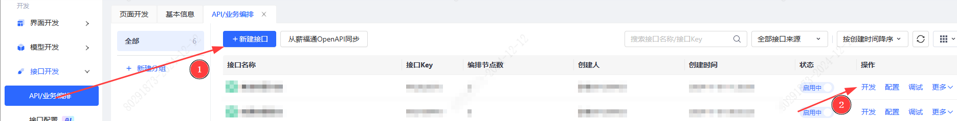
可视化适配方法：平台采用字段名进行参数映射，点击+，然后填入字段名和值即可，支持配置变量。添加参数的方式：
- **覆盖原有字段**：舍弃原本请求字段，只保留转换后的字段；
- **在原有字段后追加**：在请求的原本字段上加上转换后的字段；
如下图所示，可视化模式下，通过请求适配进行参数映射，可以直接对接口请求Header或Query参数配置追加或改造。配置Query参数：
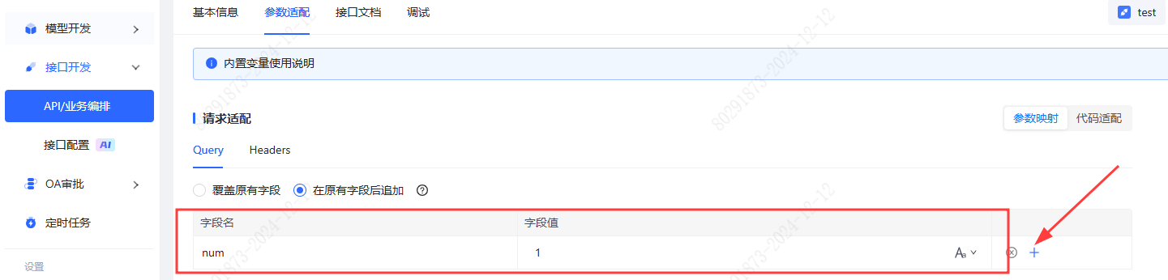
如下图调试结果所示，我们配置的Query参数num拼接到了接口URL上，这是因为Query参数，一般为get请求，也就是拼接到URL中进行传递参数：
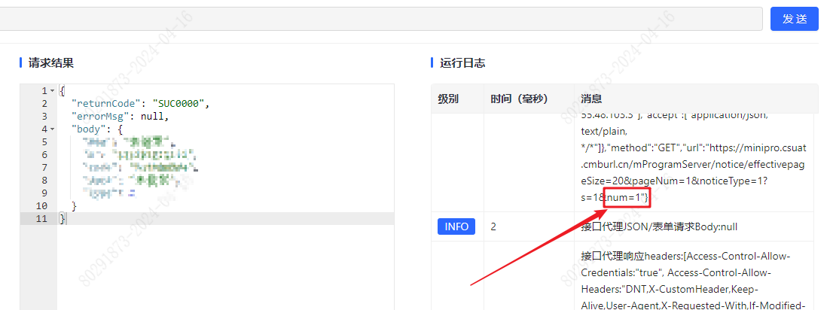
除上述可视化方法，平台还提供了代码适配，格式要求为：**requestData.xcHeader、requestData.xcQuery。**代码适配相较于可视化参数映射，适用场景更为广泛，尤其是处理一些复杂参数适配，若使用代码适配对接口请求Header或Query进行改造时，则需要对应使用**xcHeader**或**xcQuery**完成适配操作。后续章节我们将详细介绍。

四、**xcHeader**和**xcQuery在**代码适配中的使用介绍
前述已对变量**xcHeader**和**xcQuery**的使用进行了介绍，本节将结合具体场景介绍变量配置方法。另外，Header传递必须设置允许透传Header，可参考[接口配置](./images/img_1589679650098625245.png)。

**场景1：代码适配之参数覆盖**
比如在页面中发送某个请求时，需要进行当前用户的接口鉴权，将初始化接口信息xcInitialize的token，作为接口的请求头字段apikey的值。
请求适配配置如下：
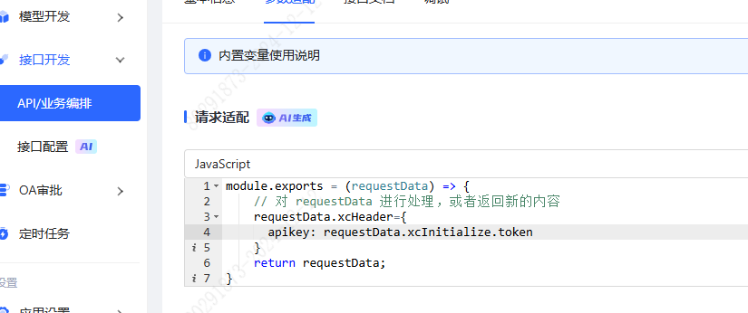
API调试结果：
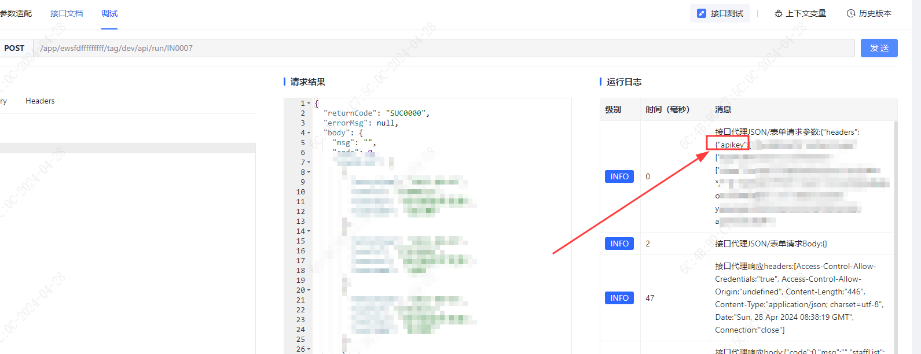
小结
- 通过接口的代码适配模式，在被请求接口的Header参数中追加apikey，其值来源为应用初始化接口的token信息。由调试结果可知，进行接口调用，接口的请求头已携带上述信息。
- 在代码适配模式进行参数适配，需要使用requestData变量，其用于存放发送适配器的上下文变量，例如：接口请求头、请求体、用户姓名、员工号、机构名称、机构ID等。为可读写变量。

**场景2：代码适配之追加参数**
结合场景1，比如在发送某个请求时，需要将当前用户（xcUser）信息中的userId、orgId放到Query请求数据中，并将应用初始化信息的token添加到接口请求头。xcUser可以参考文档[变量一本通之用户信息：xcUser、xcAuth、xcInitialize](./images/img_1328625396383588969.png)
请求适配配置如下：
相较于场景1，追加参数需增加两行代码：**...requestData.xcHeader**、**...requestData.xcQuery**
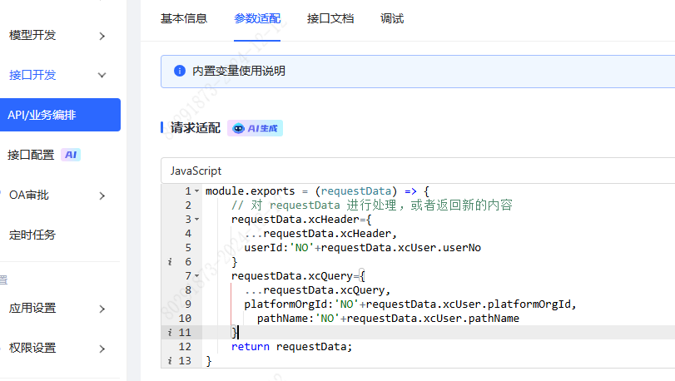
API调试结果如下：
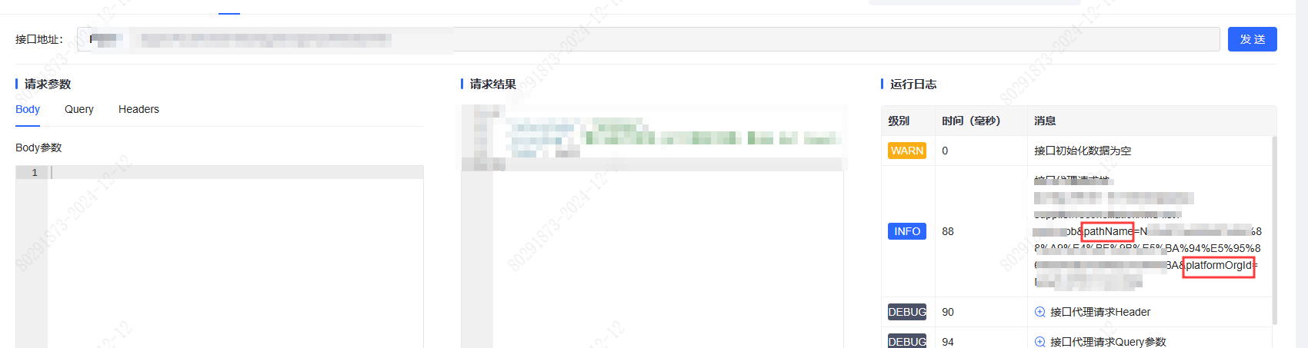
小结
- 接口代码适配，Header参数配置了userId，Query参数配置了ystId、orgId，由调试结果可知，已成功传递适配后的Headers参数和Query参数。
- 在场景2调试结果图中，我们依旧设置了Query参数变量a=1，但是从调试结果可知，URL路径上已成功适配参数a=1，这就是因为我们采用的参数追加模式适配。即，在代码适配中，相较于场景1 的代码适配，我们引入代码 ...requestData.xcHeader、...requestData.xcQuery，其含义就是保留当前接口的Headers、Query参数信息，在此基础上进行参数追加（对应到可视化参数映射，就是“在原有字段后追加”转换后的字段）。

**场景3：xcHeader和xcQuery在前端全局适配、后端全局适配、接口代码适配之接口调用情况介绍**
在场景1、场景2中，我们主要以单个接口的代码适配为例介绍了参数覆盖和参数追加。上述场景同样可以配置于后端全局适配器、前端全局适配器。因配置方法一样，后端全局适配器、前端全局适配器的**xcHeader**和**xcQuery**配置可参照场景1和场景2配置，此处将不在展开赘述。
唯一区别在于：后端全局适配器以及前端全局适配器的配置，对当前应用的所有接口都生效，而单个接口处的参数适配，仅对当前接口生效。
接下来，我们将介绍在接口调用全流程中，**xcHeader**和**xcQuery在**前端全局适配、后端全局适配、接口代码适配中是如何进行流转。如下图所示，这里给大家展示下客户端和服务端接口调用过程，接口调用执行顺序依次是全局前端请求适配器、全局后端请求适配器、API中心请求代码适配（即接口代码适配）。根据上述接口调用执行顺序可知，当标记1、2、3均配置**xcHeader**和**xcQuery**时，会进行依次连续继承进行适配，接下来我们看看是如何进行适配的。关于后端全局适配器和前端全局适配器的详细介绍可参考[接口配置](./images/img_1589679650098625245.png)文档。
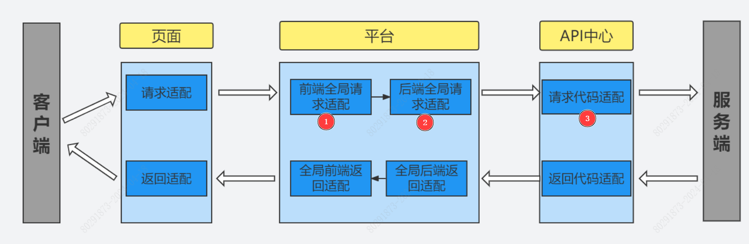
我们设置的适配情况如下：
1、前端全局适配器：采用参数追加模式，并配置headers参数 userId1，Query参数platformOrgId2、pathName1。
2、后端全局适配器：采用参数覆盖模式，并配置headers参数 userId2，Query参数platformOrgId2、pathName2。
3、接口代码适配器：采用参数追加模式，并配置headers参数 userId3，Query参数platformOrgId3、pathName3。
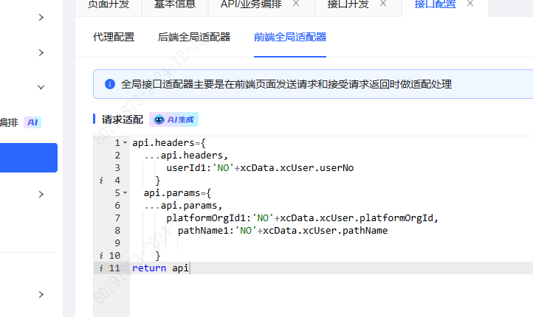
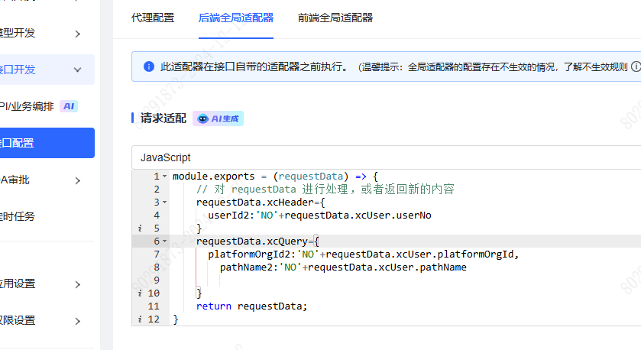
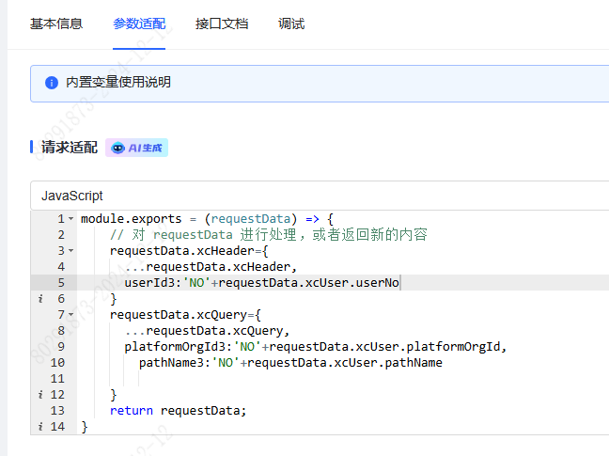
API运行调试结果如下：
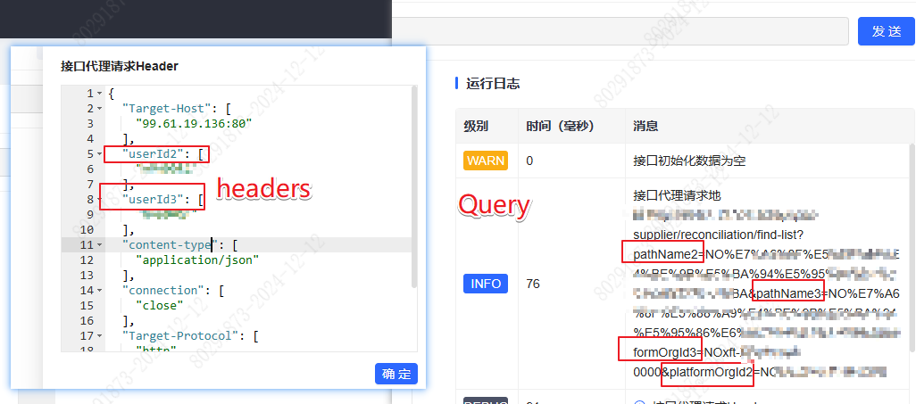
小结
- 由调试结果可知，最终的适配参数，仅传递了后端全局适配器、接口代码适配器适配的参数，与我们配置方式以及预期结果一致。
- 结果分析，按照我们的配置，结合上述流转图可知：
（1）前端全局适配器作为第一流转点，采用参数追加，因此全局前端适配器的适配参数将以追加方式流转到下一节点：全局后端适配器
（2）后端全局适配器作为第二流转点，配置了参数覆盖（由全局前端适配器流转的参数将会被覆盖），因此流转到接口适配时，仅会保留由全局后端适配器的参数 userId2、platformOrgId2、pathName2
（3）接口适配采用的追加适配，因此会参数userId2、platformOrgId2、pathName2基础上，追加适配参数userId3、platformOrgId3、pathName3。
- **注意**：当前端全局适配器、后端全局适配器、接口适配器均设置了代码适配时，需要注意接口调用流转顺序，采用的是依次连续继承进行适配。

**五、xcQuery使用场景之获取URL携带的参数**
前述已对**xcQuery**在适配器中的用法进行了详解，此外，**xcQuery**还可以用于获取URL中的参数，接下来我们将学习如何通过**xcQuery**获取URL的参数**。**

**场景1：获取URL携带的参数作为接口的body传参**
场景介绍：我们点击A页面某个表格行按钮，获取表格行的数据，并携带这些数据跳转到B页面作为B页面某个表格接口入参，展示用户的创建应用详情信息。
结合下图，参数配置如下：
1、页面1：表格绑定数据模型，展示数据模型的用户基本信息。点击查看详情按钮，携带用户一事通ID并跳转到页面2。
2、页面2：获取页面2上的参数，并在接口数据映射中，通过${xcQuery.Id}获取页面1传来的参数，并作为接口body入参。
页面1配置如下：
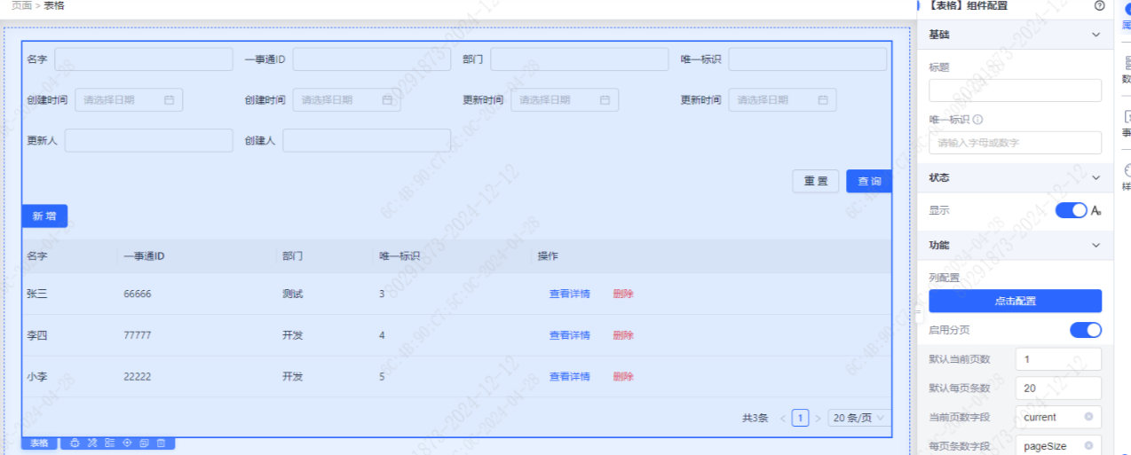
点击页面1表格的“列配置”，对查看详情按钮设置可视化操作：跳转页面2、参数传递（变量id携带页面1表格字段userId对应的员工号参与页面跳转）
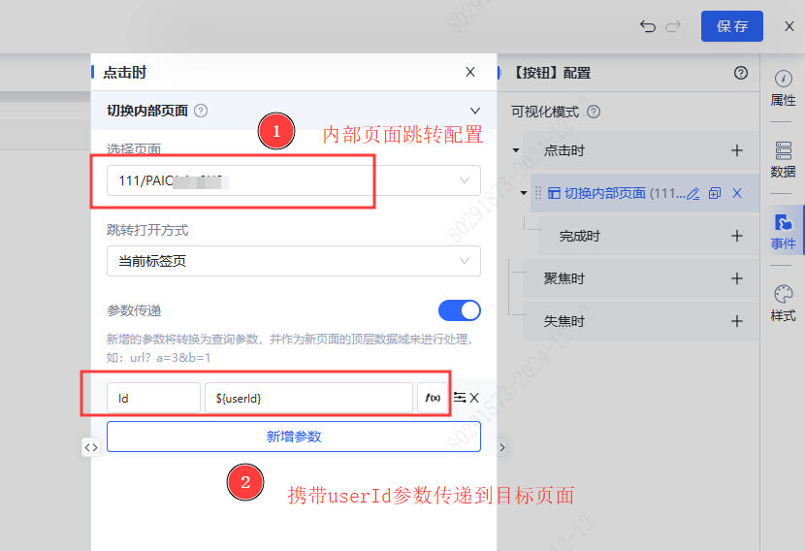
页面2配置，在接口数据映射中通过${xcQuery.Id}获取页面1传来的参数Id，并将其作为页面2表格接口的入参：
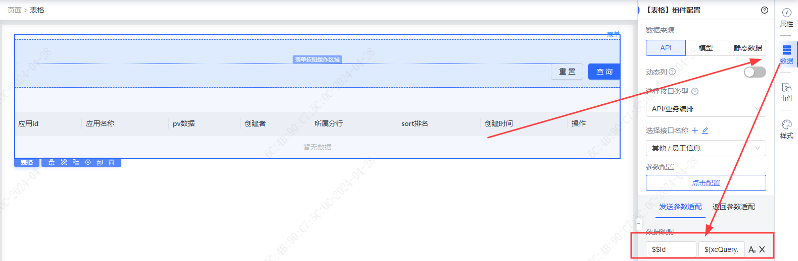
调试运行结果展示（必须通过[导航入口](./images/img_3839381626049697475.png)预览生效）：
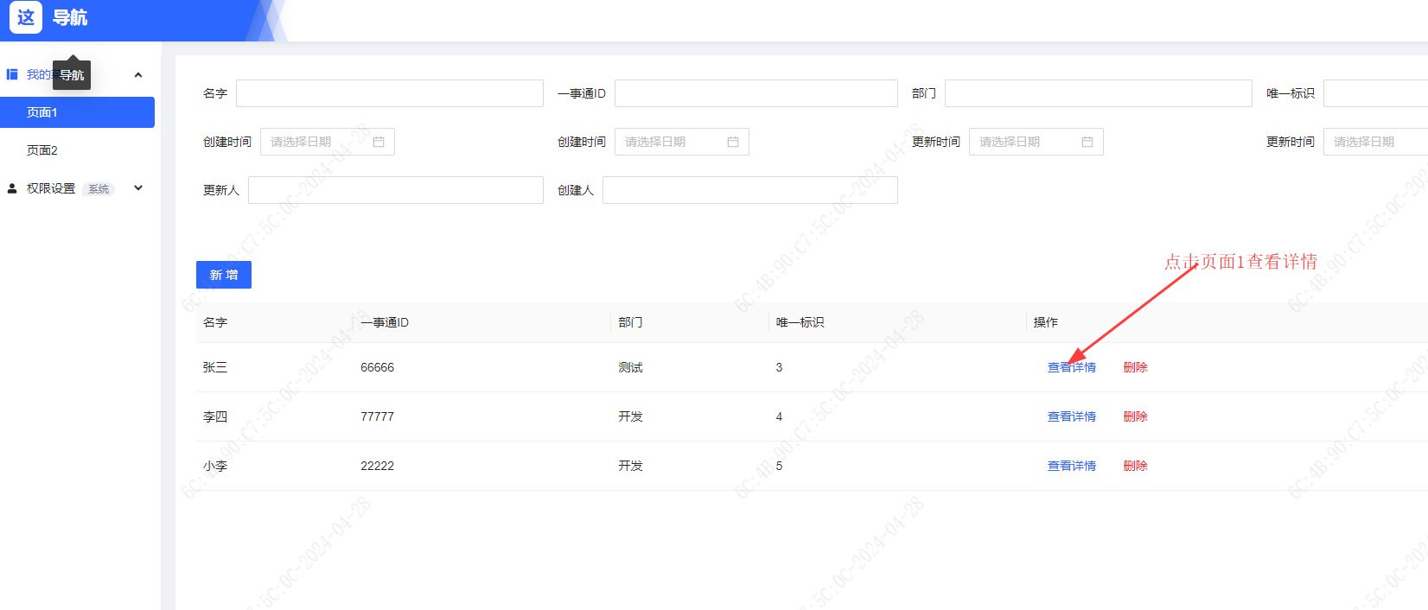
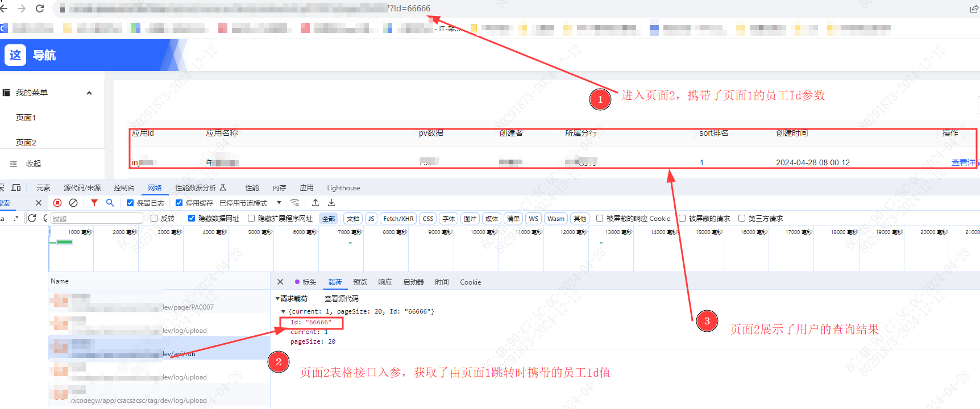
小结
- 由预览结果可知，经过我们在页面1配置的可视化传参，通过导航入口预览，点击页面1的查看详情，已成功跳转到页面2，并将页面1表格中的ystid参数值通过URL传参的方式，在页面2中通过${xcQuery.Id}成功获取，并在接口调用时作为入参成功返回对应用户的创建应用详情信息。
- URL的参数，我们可以通过**${xcQuery.参数名}**的方式进行获取，此处是以接口数据映射为例，同理也可以使用该方法将URL参数适配到页面其他组件，使用时大家需要注意下使用格式不要漏写**$**{}。这是平台的标准表达式语法，更多详细介绍，可以参考[组件文档](./images/img_4097245879716674325.png)。

**场景2：结合接口适配，获取URL携带的参数作为接口query参数传参**
在上述场景1的基础上延伸，比如我们需要页面1传递的参数，作为页面2的表格接口的query参数传递。
配置方式如下图所示：
1、页面1的配置可以参考场景1，此处不再赘述。
2、页面2表格接口的发送参数适配 $$key1:${xcQuery.Id}
3、在接口代码适配中，配置 key2:requestData.xcInput.Id。
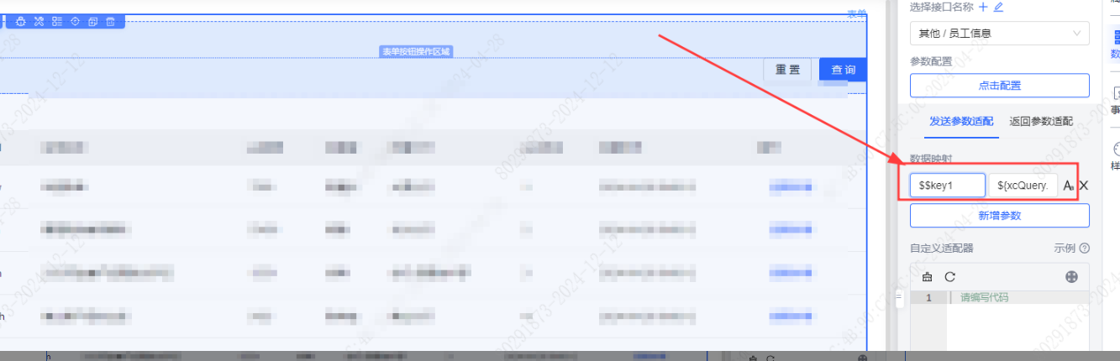
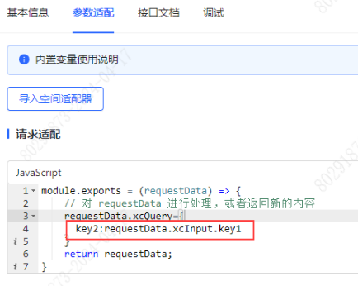
小结：
- 在接口代码适配配置的参数，因为是走的服务端node，因此无法通过F12的网络控制进行查看。大家在使用过程中需要注意，如果在场景下进行了配置，需要在自己服务端进行查看调用情况。
- 此场景是先将页面1跳转页面2时，携带的URL参数通过${xcQuery.Id}传递到接口的body参数key1，然后在代码适配通过requestData.xcInput.key1将key1传递到Query参数key2。从而实现了将URL携带的参数作为接口Query参数传递。

**场景3：结合页面config，实现URL参数作为接口query参数传参**
我们可以通过页面代码模式配置通过**${xcQuery.参数名}**的方式获取URL的参数作为接口query传参。
如果通过各种函数和参数，都无法配置出想要的请求结构，那么可以配置 **发送适配器**（requestAdaptor），在页面左侧代码面板中进行params参数配置。
所有数据来源支持绑定API的组件（比如表单、表格、弹窗、下拉框等等）都可以配置发送适配器，关于配置发送适配器的详细介绍，可以参考文档[API数据格式](https://xft-demo.cmburl.cn/XFTPRO-DOCS/concept/api)。
{
"api": {
"config": {
"params": {
"variable_name": "xxxxxx"
}
}
}
}
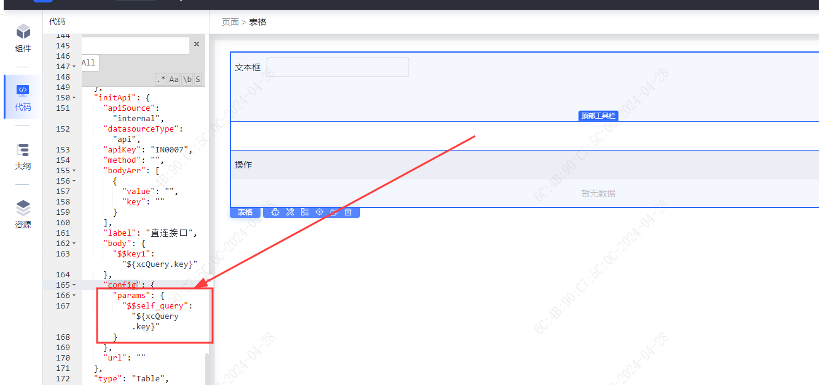
经过上述学习，我们接下来将通过API中的config进行query参数配置，以获取URL的传参。
场景为点击页面1的表格查看详情按钮，获取表格当前行的参数，如员工ID，并携带该参数跳转页面2。
配置方式如下：
1、页面1的配置可以参考场景1。
2、在左侧代码栏进行API的config配置，需要动态获取URL参数，所以需要使用"$$变量名"的形式，本案例中变量名为“self_query”，案例如下：
{
"initApi": {
"config": {
"params": {
"$$self_query": "${xcQuery.key}"
}
}
}
}

运行调试结果如下：
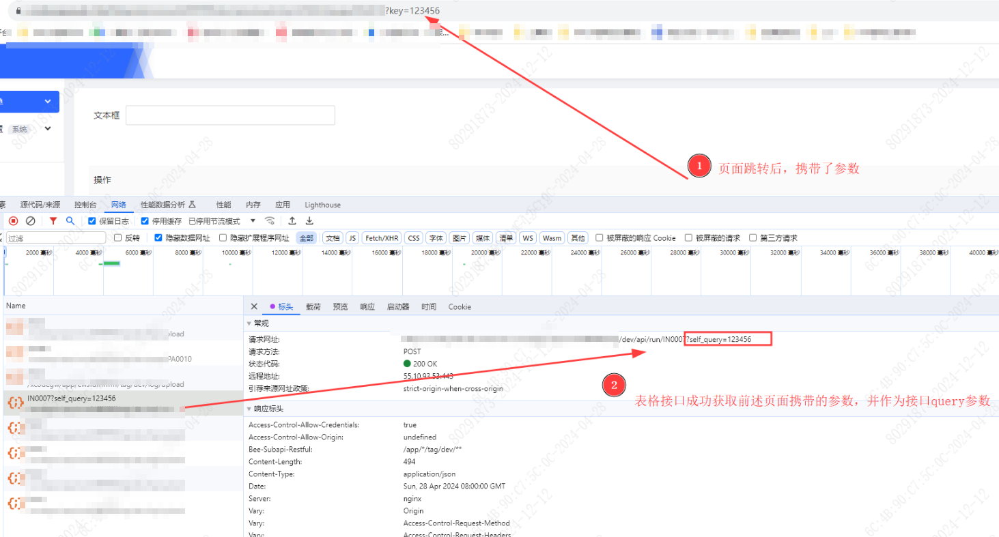
小结
- 点击页面1的跳转按钮（页面1跳转页面2），页面2的链接携带了页面1表格的参数，在页面2进行API调用时，成功获取URL中参数key的值作为页面2的API query参数进行了API调用。
- 需要注意：进行API的config配置时，需要将config放在API的对象内容；获取URL传参是格式必须为："$$参数名": "${xcQuery.URL参数名}"
- 页面间参数传递，一定要通过导航入口访问。不可以直接进行页面预览。

